**Федеральное государственное образовательное бюджетное учреждение  высшего образования**

**«Финансовый университет при Правительстве РФ»**

КОЛЛЕДЖ ИНФОРМАТИКИ И ПРОГРАММИРОВАНИЯ

Лабораторная работа № 10

по дисциплине инфокоммуникационные системы и сети

Выполнил студент

Гнеушев Ярослав Романович

Группа 3ПКС-420

Вариант:    ____

Проверил

Сибирев И. В

____________ ___________

оценка подпись

Москва, 2023

Цель: установить Chrome remote Desktop, разобраться продемонстрировать подключение

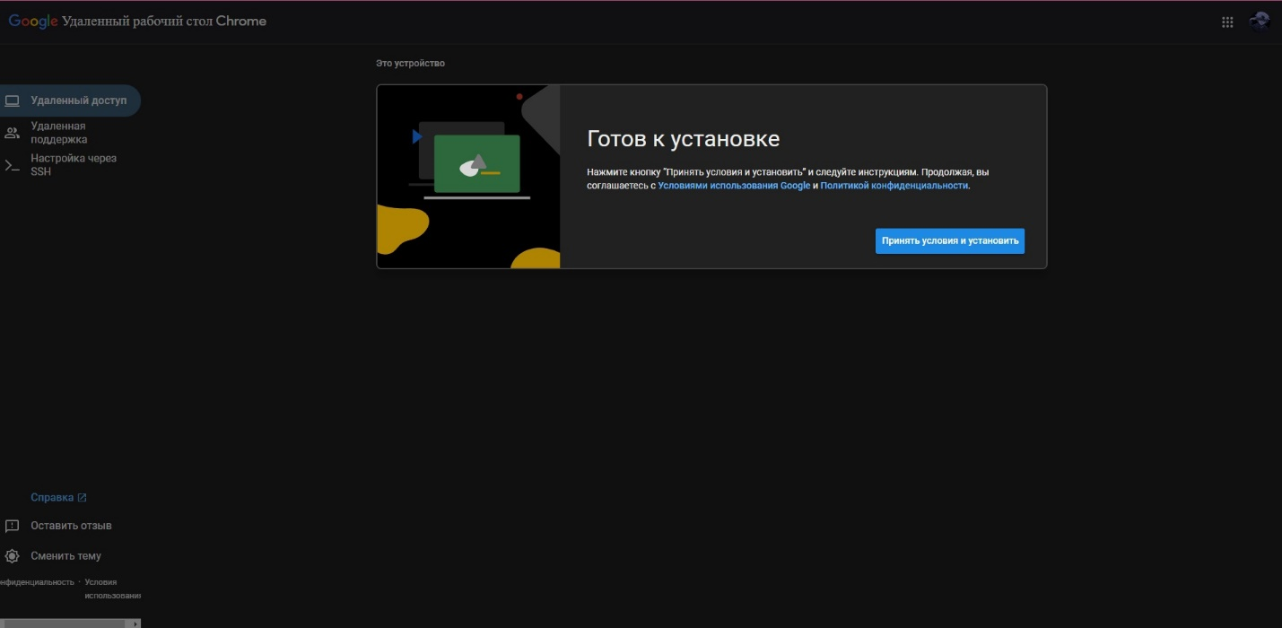

Установил на компьютер

Задал пароль для подключения и запустил

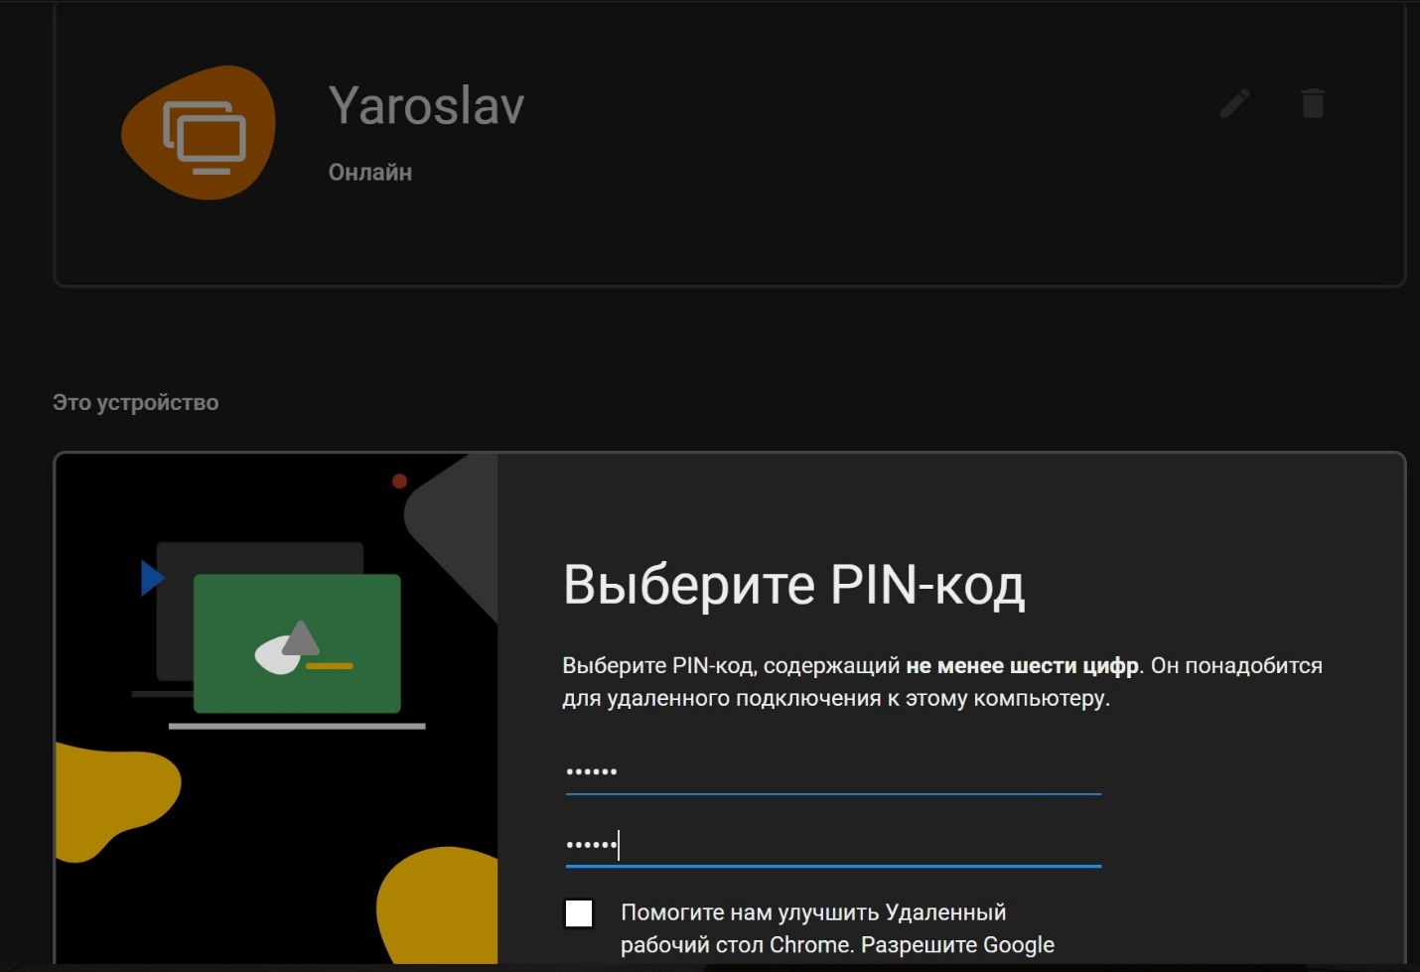

Повторил всё то же самое на ноутбуке

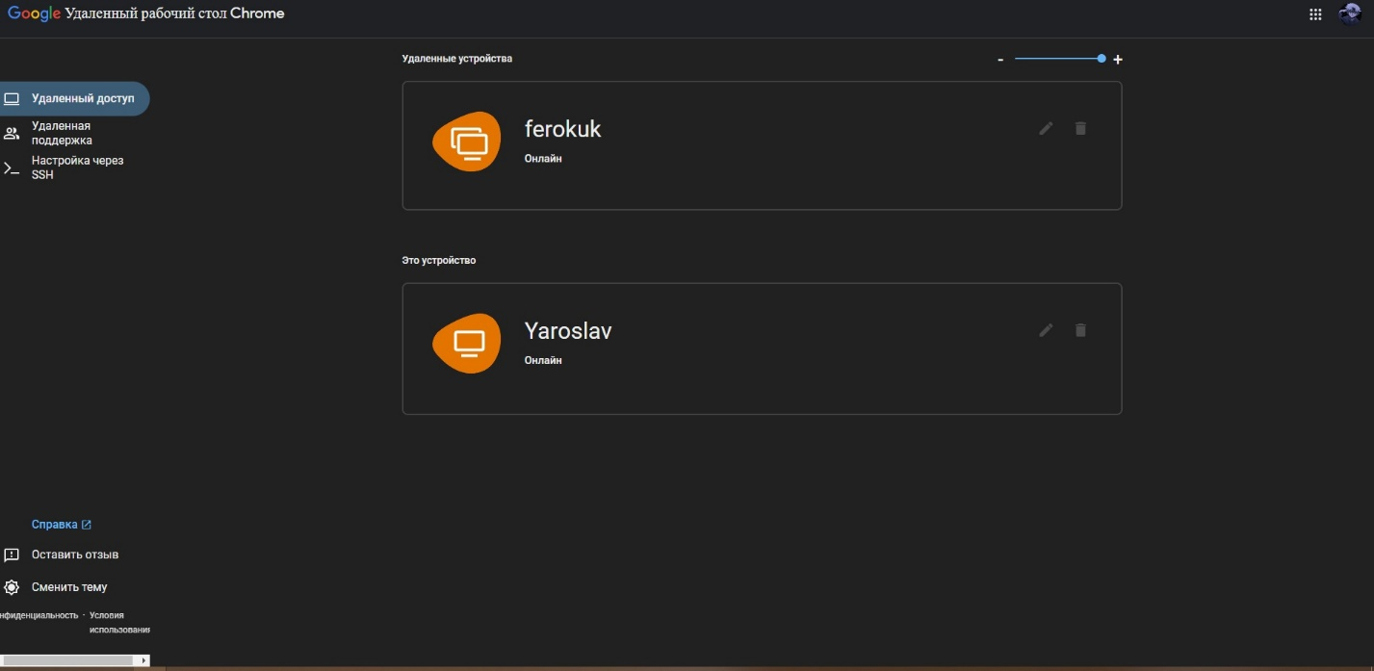

Здесь я онлайн с компьютера

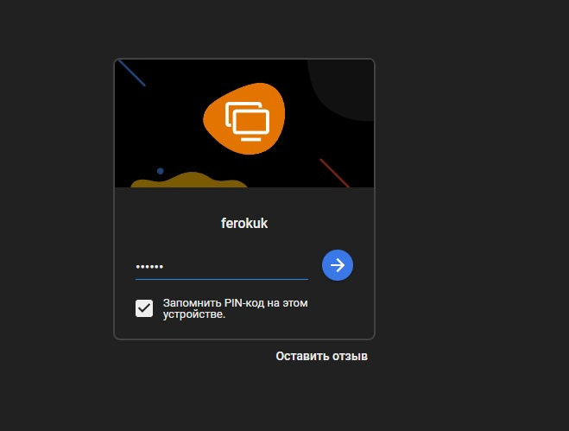

Нажал на устройство ferokuk и ввёл пароль

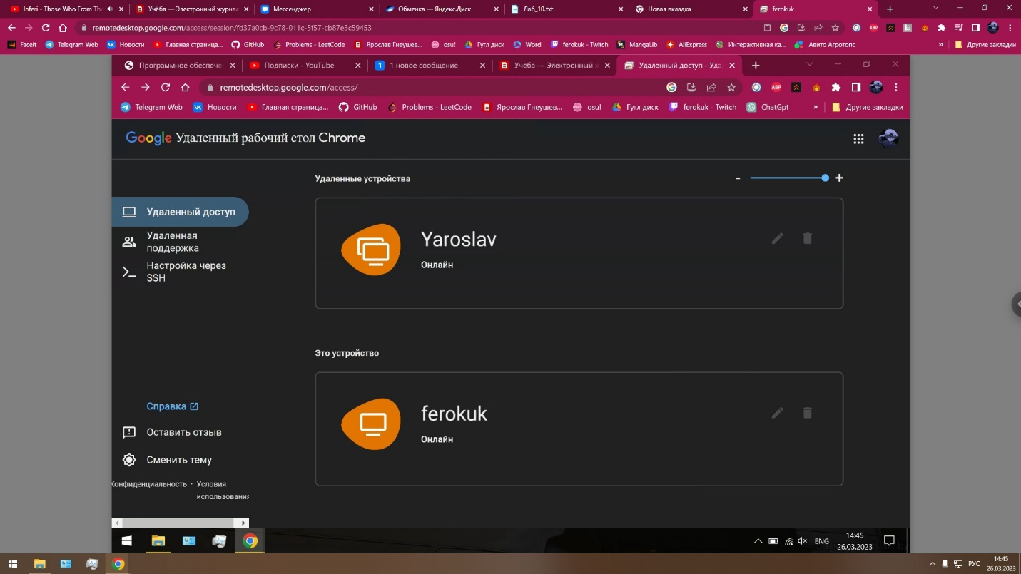

Успешно подключился, всё легко и быстро

Вывод: я установил Chrome remote Desktop, разобрался и продемонстрировал подключение